Mise en situation

Un camion entre à l’atelier et le chauffeur se plaint d’un message d’erreur affiché au tableau de bord.

Les constatations réalisées par le technicien qui prend en charge le véhicule sont les suivantes :

- L’afficheur du véhicule indique le message « PSID20 arrêt atelier avant 2 heures ».
- La pression réservoir indiquée au tableau de bord ne dépasse pas 9.5 bars.
- Le technicien ne constate aucune fuite apparente.

Le technicien mène les opérations suivantes :

- Prise en charge du véhicule.
- Analyse du compresseur d’air.
- Étude de l’embrayage.
- Contrôles électriques.
- Étude du module « APM ».

- Prise en charge du véhicule

Q 1.1 | Quel est le risque encouru si le chauffeur ne respecte pas l’arrêt préconisé par l’afficheur ?
DT 12

Lors de la réception du véhicule, une vérification rapide des réservoirs d’air confirme qu’il n’y a pas de présence d’eau. Le technicien décide donc de réaliser un contrôle des pressions d’air. La valeur relevée pour les circuits avant et arrière est de 9.5 bars.

Q 1.2 | Parmi les différentes pressions de fonctionnement, à quelle pression correspond cette valeur ? En déduire le mode de fonctionnement du système.
DT 10

Q 1.3 | La valeur de pression présente dans les circuits engendrera-t-elle une alerte de pression ? Justifier.
DT 10

- Analyse du compresseur d’air

On souhaite vérifier le temps théorique de remplissage du réservoir de servitude (frein de parking et frein de remorque) et des deux réservoirs d'air de service (freins avant et arrière). Les dimensions sont données ci-dessous (un réservoir est constitué de deux viroles et d’un cylindre). Le technicien, après avoir vidé les réservoirs, mesure le temps de remplissage et vérifie la pression atteinte. La pression de 9.5 bars est atteinte en 1.5 minutes, ensuite elle n’évolue plus.
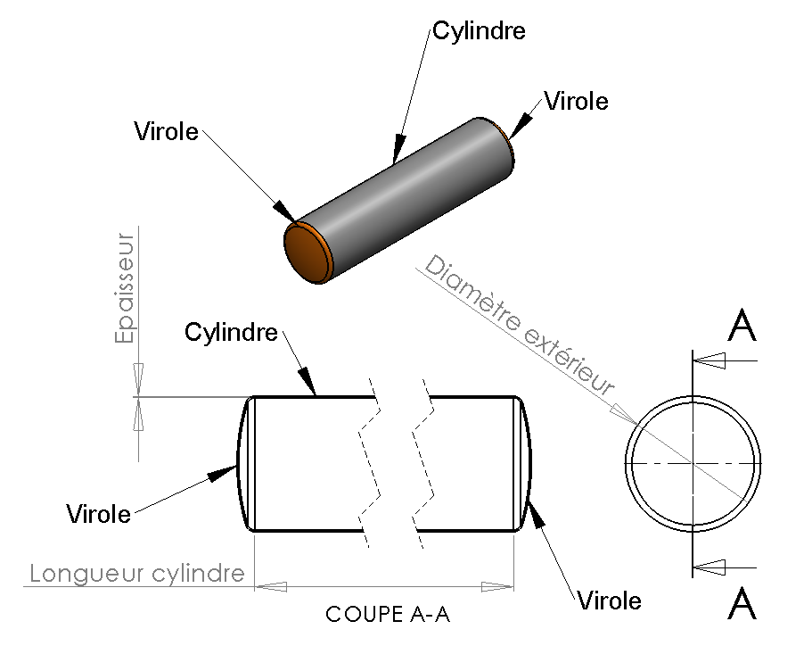
2 réservoirs de service |  |  |  | 1 réservoir de servitude
Volume des 2 viroles |  | 1871 cm³ |  | Volume des 2 viroles |  | 1871 cm³
Dimensions du cylindre |  |  |  | Dimensions du cylindre
Longueur | Diamètre ext. |  | Épaisseur | Longueur | Diamètre ext. | Épaisseur
945 mm | 246 mm |  | 3 mm | 510 mm | 246 mm | 3 mm

Q 2.1 | Calculer, sur feuille de copie, le volume total d’air contenu dans les trois réservoirs. Compléter le tableau du DR1.
DR1

L’air étant comprimé, il est nécessaire de connaître les caractéristiques thermodynamiques du compresseur avant de calculer le débit et donc de vérifier le temps de remplissage.
Le cycle de compression est décrit par le diagramme de Watt théorique suivant :
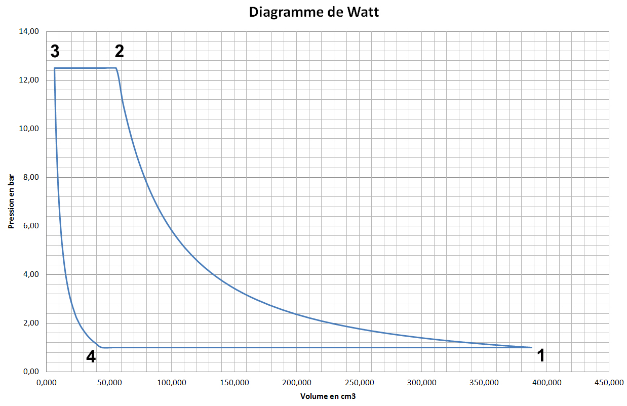

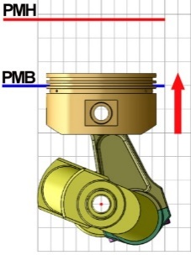 | 1-2 : Compression polytropique de coefficient  k = 1.3  Taux de compression :  Ƭ = = 12.5 | 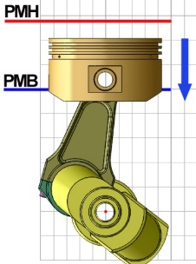 | 3-4 : Détente polytropique de coefficient k = 1.3
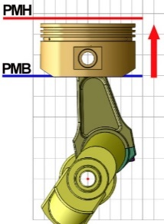 | 2-3 : Refoulement à pression et température constantes  Volume résiduel de compression (volume mort) : V₃ = 6.36 cm³ | 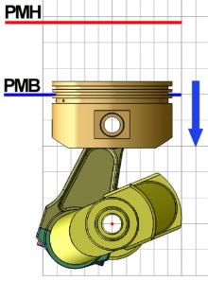 | 4-1 : admission à pression et température constantes  p1 = 1 bar  T1 = 298 K

NB : L’étude se fait pour un cylindre.
Q 2.2 | Calculer la cylindrée unitaire du compresseur à partir des données du tableau du document DT 3.
DT 3

Q 2.3 | À partir des données du tableau DQ 3/10, compléter les cases grisées correspondantes du tableau sur le document réponse.
DR 1

Nota : les cases blanches seront complétées au fur et à mesure de l’étude.

On rappelle :
- la loi d'état : p.V = m.r.T avec ici r = 285 J/(kg.K)
- la loi d'évolution d'une transformation polytropique : p.V^{k} = Cste avec ici k = 1.3
- la loi d'évolution d'une transformation polytropique : p^{(1-k)}.T^{k} = Cste avec ici k = 1.3

Q 2.4 | Calculer V₁ pour un cylindre.

On admettra pour la suite que V₁ = 390 cm³ (valeur approchée).

Q 2.5 | Calculer V₂ et T₂.

Q 2.6 | Indiquer la valeur de T₃.

Q 2.7 | Calculer la valeur de V₄. Compléter le reste du tableau sur le document réponse.
DR 1

Lorsque les trois réservoirs sont remplis, la pression est équivalente à p₂. Le technicien souhaite connaitre la masse de l’air sous pression contenu dans les réservoirs.

Q 2.8 | Connaissant le volume total des réservoirs (on prendra 115 litres), calculer la masse d’air m_{res} sous pression qu’ils contiennent pour une pression de 12.5 bars à 20 °C.

Le technicien souhaite calculer la masse d’air refoulée par le compresseur vers les réservoirs (en phase de remplissage) par cycle et par cylindre.

Q 2.9 | Calculer au point 2, en fin de compression, la masse d’air m₂ présente dans un cylindre juste avant l’ouverture du clapet d’échappement.

Q 2.10 | Calculer au point 3 la masse d’air m₃ restante dans le compresseur d’air après le transvasement.

Q 2.11 | En déduire alors la masse d’air m_{air} transvasée par cycle pour un cylindre puis pour tout le compresseur mt_{air}.

On admettra pour la suite que mt_{air} = 0.8 g (par cycle).

Le régime moteur est de 800 tr/min.

Q 2.12 | Calculer le rapport de réduction entre la sortie moteur et l’entrée du compresseur. En déduire la fréquence de rotation de l’arbre d’entrée du compresseur (tr/min).
DT 3

Q 2.13 | Calculer le débit masse d’air, q_{m,comp} en kg/s, produit par l’ensemble du compresseur au régime moteur donné.

Q 2.14 | On prendra m_{res} = 1.7 kg, la masse totale d’air contenue dans les réservoirs. Calculer le temps de remplissage théorique. Comparer votre résultat à la valeur relevée par le technicien.

On rappelle les expressions du travail de transvasement pour les transformations suivantes :
- Pour une évolution polytropique : 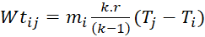
- Pour une évolution isobare : 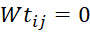
i et j correspondent aux différents points du cycle (1, 2, 3, 4).

Q 2.15 | Calculer le travail du cycle pour un cylindre.

Le travail échangé entre les parties mobiles du compresseur et le fluide sera appelé « travail indiqué ».
Le travail effectif fourni à l’arbre du compresseur est supérieur au « travail indiqué » par suite des pertes mécaniques.

Le travail effectif est donc le travail du cycle pondéré des rendements suivants :
- le rendement indiqué : ɳ_{i} = 0.85 et le rendement mécanique : ɳ_{m} = 0.9
On désigne par le terme « puissance effective » la puissance fournie à l’arbre du compresseur. Pour la suite, on prendra W_{cycle} = 120 J.
NB : Pour la suite, l’étude se fera pour les deux cylindres du compresseur.
Q 2.16 | Calculer le travail effectif.  En déduire la puissance effective (que doit fournir le moteur) pour un régime moteur N_{m} = 800 tr/min puis N_{m} = 1500 tr/min.

Q 2.17 | Les pertes par frottement mécanique sont quantifiables avec un rendement. Lequel ? En déduire l’intérêt d’un compresseur débrayable par rapport à un système entraîné en permanence.
DT 4

- Étude de l’embrayage

On cherche le couple transmissible par l’embrayage pour une pression maximale sur le piston de 12.5 bars.
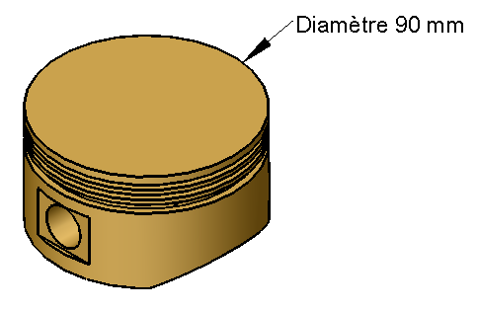
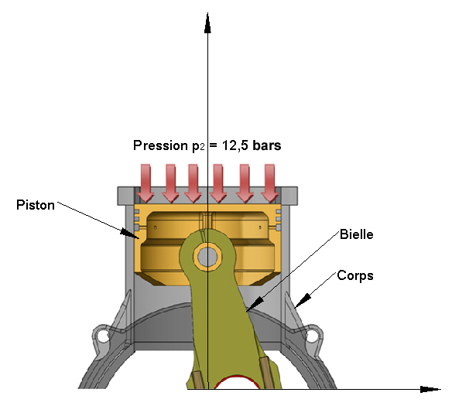

Q 3.1 | Calculer l’intensité de la force (en N) due à la pression sur le piston.
Cet effort participe à la génération du moment que doit transmettre l’embrayage. Cependant, d’autres actions mécaniques sont présentes lorsque le compresseur est en fonctionnement. Une étude dynamique du système permet de considérer les moments instantanés sur le vilebrequin dûs : à la pression, aux frottements du piston dans le cylindre et aux phénomènes d’inertie.

Q 3.2 | Sur le graphique représentant la somme des différents moments, repérer le moment maximal et noter sa valeur ainsi que les positions du vilebrequin. Faire le tracé sur le DR 2.
DR 2

Disques d’embrayage
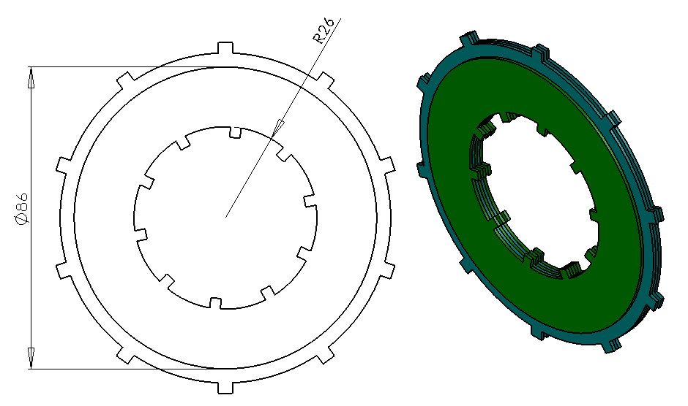

On donne : 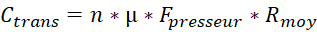

C_{trans} | Couple transmissible par l’embrayage | On prendra 80 Nm
n | Nombre de surfaces de contact de l’embrayage | 14
µ | Facteur de frottement des disques d’embrayage | 0.23
F_{presseur} | Effort presseur | N
R_{int} | Rayon intérieur du contact entre les disques d’embrayage | 26 mm
R_{ext} | Rayon extérieur du contact entre les disques d’embrayage | 43 mm

Q 3.3 | Après avoir calculé la valeur du rayon moyen, déterminer l’effort presseur nécessaire pour que l’embrayage multidisque puisse transmettre ce couple.

L’effort presseur calculé ci-dessus est généré par des rondelles « Belleville » montées en opposition. Cet effort résulte de la valeur de compression des rondelles.

Q 3.4 | Les deux rondelles sont montées en opposition. À partir de la courbe donnant l’effort (en N) en fonction de la flèche (en mm), déterminer la valeur mini de la compression des deux rondelles (en mm) pour garantir l’effort presseur. Faire le tracé sur la courbe pour une rondelle.
DT 7
DR 3

Q 3.5 | Le constructeur a appliqué une précontrainte de 1 mm (ce qui génère un effort presseur de 4000 N). Quel est l’intérêt de ce réglage supérieur au résultat de la question Q 3.4.
DT 7

La pression de pilotage doit permettre de libérer l’embrayage ce qui a pour effet de stopper le fonctionnement du compresseur. Elle doit générer un effort supérieur à l’effort presseur F_{presseur}.

Q 3.6 | Colorier en rouge sur la figure du document réponse le volume où s’exerce la pression de pilotage de l’embrayage.
DT 4
DR 4

Q 3.7 | Sachant que la pression s’applique sur la surface annulaire du piston 6 représentée ci-après, calculer cette pression qui permet d’annuler l’effort presseur (4000 N).

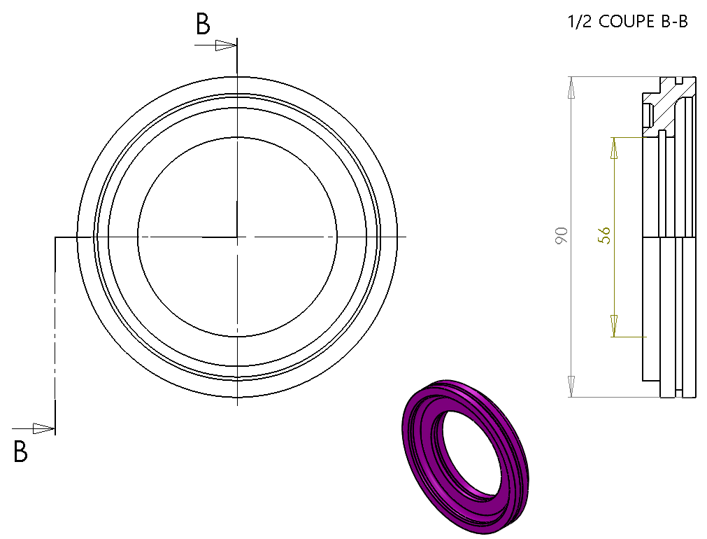
Le technicien décide de vérifier le bon fonctionnement de l’embrayage. Il vide les réservoirs d’air, puis pilote directement l’embrayage avec une source de pression extérieure de 12.5 bars.

Q 3.8 | Calculer l’intensité de la force exercée sur les rondelles Belleville par l’intermédiaire du piston 6. En déduire la valeur de la compression des rondelles par rapport à la position repos.
DT 7

Il démarre ensuite le véhicule et observe l’évolution de la pression dans les réservoirs. Les réservoirs restent à la pression atmosphérique.
Q 3.9 | Compléter le tableau en indiquant le déplacement des pièces constituant l’embrayage durant la phase de pilotage (cocher la bonne réponse).
DT 4
DR 4

Q 3.10 | Conclure quant à la position de l’embrayage.
Il décide donc de stopper le pilotage. La pression dans les réservoirs se met à monter rapidement pour atteindre finalement 9.5 bars et se stabiliser.
Q 3.11 | Conclure quant au fonctionnement de l’embrayage.

- Contrôles électriques

L’APM communique avec son environnement grâce à un réseau multiplexé de type CAN High Speed. Le technicien souhaite vérifier l’intégrité du réseau multiplexé châssis.
Le technicien décide d’effectuer un contrôle avec un oscilloscope. L’oscillogramme du DR 5 montre les tensions relevées sur les voies X1:2 et X1:3 de l’APM notées respectivement U_{CANH} et U_{CANL}.

Q 4.1 | Indiquer les valeurs mini et maxi de U_{CANH} et U_{CANL}. Les tensions mesurées sont-elles conformes ?
DT 11
DR 5

Q 4.2 | À partir de l’oscillogramme fourni en DR 5, montrer à l’aide d’un calcul que la vitesse de transmission est bien de 500 kbit/s.
DR 5

Le technicien valide le fonctionnement du réseau multiplexé.

- Étude du module APM

Étude en fonctionnement normal
Guide méthodologique : Vous pouvez traiter les questions 5.1 et 5.2 simultanément ou séparément.
Q 5.1 | À l’aide du descriptif de fonctionnement, colorier en rouge les conduites sous pression et en bleu à la pression atmosphérique pour chacune des phases de fonctionnement de l’APM (Conjonction DR6, disjonction DR7 et régénération DR8).
DT 8 à DT 10
DR 6 à DR 8

Q 5.2 | Compléter le chronogramme de fonctionnement de l’APM du démarrage du véhicule jusqu’à un cycle de disjonction-conjonction. Indiquer le pilotage de MV1 et MV2 (Non activée=0 ; activée=1). Indiquer la pression de pilotage du compresseur P27 ainsi que l’état de la valve PR (Fermée=F ; Ouverte=O).
DT 8 à DT 10
DR 9

Étude en dysfonctionnement
Le technicien entreprend une opération de diagnostic de l’APM à l’aide de l’outil constructeur. Celle-ci lui permet d’effectuer le relevé suivant :

 | P21 | MV1 | MV2 | PR | P27
Gonflage | 7 bars => 12.5 bars | Non activée | Activée | Fermée | 0 bar
Disjonction + régénération | 9.5 bars | Non activée | Activée | Ouverte | 0 bar
Arrêt régénération | 9.5 bars | Non activée | Non activée | Ouverte | 0 bar
Conjonction | 9.5 bars | Non activée | Activée | Fermée | 0 bar

Non activée : L’électrovanne ne s’est pas déplacée.

Q 5.3 | Le fonctionnement de l’APM est-il conforme ? Justifier.
DT 11 à DT 13 | Le fonctionnement de l’APM est-il conforme ? Justifier.

